Betekenissen bij het woordweb ‘ballet’ kern 8

Het ballet
Het ballet is de kunst van het dansen

De tutu
De tutu is het rokje dat aan het balletpakje vastzit.

De spitzen
Dat zijn schoentjes die balletdansers en danseressen dragen. Hiermee kunnen ze op hun tenen staan.

De ballerina
Een ballerina is een balletdanseres
de ballerina
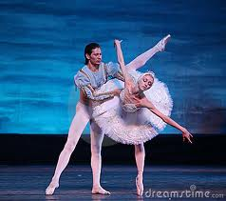
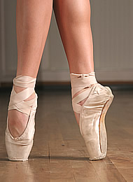
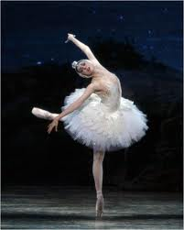
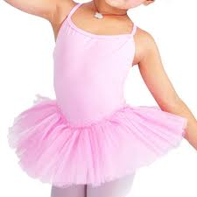
de tutu
de spitzen
het ballet

